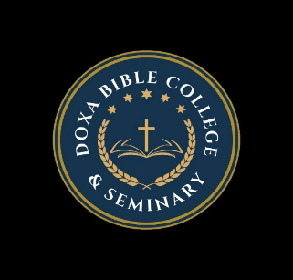**COLLÈGE BIBLIQUE ET SÉMINAIRE DOXA**

1856 N NOBHILL RD # 304, PLANTATION, FL 33322

**FORMULAIRE DE GRADUATION**

kk

Nom

Carte d'étudiant

Envisagez-vous de participer à la cérémonie de remise des diplômes :----Oui ----Non

Adresse postale actuelle (toutes les informations sur l'obtention du diplôme seront envoyées ici) :

k

Adresse



|  |  |  |  |  |
| --- | --- | --- | --- | --- |
| Ville |  | État |  | Code postal |
|  |  |  |  |  |



Numéro de téléphone portable ou principal



E-mail



Diplôme obtenu

Répondre oui ou non aux questions ci-dessous ?

Attestez-vous en bonne conscience que vous avez écouté toutes les conférences audio de tous les cours ?

Attestez-vous en bonne conscience que vous avez fait toutes les lectures demandées pour tous les cours ?

Avez-vous soumis tous les devoirs pour votre diplôme ?

La soumission de cette demande d'obtention du diplôme vérifie que les informations ci-dessus sont correctes et complètes et ont été soumises par l'étudiant diplômé.

Signature:_____________________________________________



Bureau : 954-515-2669 | E-mail:[serviceetudiants@cetepphaiti.com](mailto:serviceetudiants@cetepphaiti.com)